C U S T O M E R O N B O A R D I N G
태성당 온보딩 준비서
AX 플랫폼 — 실제 구조 적용 완료 · 실데이터 대기
회사 구조(매장·제품·채널·현장 어휘)는 실제 값으로 구성, 거래 수치는 합성으로 전 구간 검증. 실데이터 원천 연결(자료 요청서 D) 즉시 전환됩니다.
실행: python -m demo.run_taesungdang · 산출: customers/taesungdang/out/
에이에스씨 | 2026. 9. 10

제1장 무엇이 실제이고 무엇이 합성인가
이 준비서의 원칙은 하나입니다 — 실제와 가정을 섞어 말하지 않는다. 회사 구조(1950년 창업 부산 초량 본점, 파이만쥬 주력, 별빛샌드 부산·대구, 선물·납품 수요)는 제안 작업에서 확인된 실제 정보입니다. 거래 수치(판매·생산·불량·센서)는 전부 합성이며, 플랫폼이 태성당의 모양으로 완전히 돌아간다는 것을 증명하는 용도입니다. <확인 필요> 표시는 태성당의 확인 전까지 가정입니다.

적용된 구조 (고객사 프로파일)
항목 | 적용 값 | 상태
회사 | 주식회사 태성당 (1950 창업, 부산 초량) | 확인됨
매장 | 초량 본점 · 별빛샌드 부산점 · 별빛샌드 대구점 | 확인됨(지점 수 재확인)
B2B 채널 | 선물세트·기업 납품 | 확인 필요 — 거래처 목록
제품(확인) | 파이만쥬(주력·명절 급증) · 별빛샌드 · 단팥빵 · 크림빵 | 확인됨
제품(추정) | 카스테라 · 우유식빵 | 확인 필요 — 주력 8~12품목
라인·설비 | L1 제빵(OVEN-1) · L2 파이만쥬·샌드(OVEN-2) | 확인 필요 — 설비 목록
자재·공급 | 밀가루·팥앙금·설탕·버터·계란 (앙금 2원화) | 확인 필요 — 공급사
현장 어휘 | 본점/초량·만쥬·샌드 등 시드 11건 | 워크숍에서 확장

프로파일은 코드가 아니라 선언입니다(demo/profiles.py) — 실데이터 전환 후에도 그대로 남아, 태성당의 성공을 다음 지점·다음 브랜드에 복제하는 틀이 됩니다.

제2장 합성 거래 검증 — 구조가 준비됐다는 증거
검증 | 결과
수직 완주 | 64초 — 수집→표준화→학습→그래프→판단 카드→승인→환류 전 구간
수요예측 | WAPE 7.1% (수기 근사 19.4%) — 파이만쥬·별빛샌드 포함 6품목, P10~P90 구간
첫 환류 카드 | 초량 본점 파이만쥬 7일 발주 기준수량 — forecast_qty:S-CHORYANG:P-PIE 기록·감사 로그
원인→지식→절차 | 파이만쥬 라인(OVEN-2)×팥앙금 V2 로트 규칙 승격(사람 승인) → SOP-PIE-05 개정 제안 승인
설비예지 | 고장 13일 선행 감지 · 정상 설비 오경보율 2.8% · 경보일 점검 카드 승인
생산계획 | 6품목 3,637개 일 계획 카드(라인 용량 감안) 승인·환류
수용·품질 | G4 6/6 영역 통과 · 회귀 질의 10/10 · 미매핑 0.11% · 격리 확정 2건(카스테라·우유식빵)

태성당 War Room (합성 거래 기준)
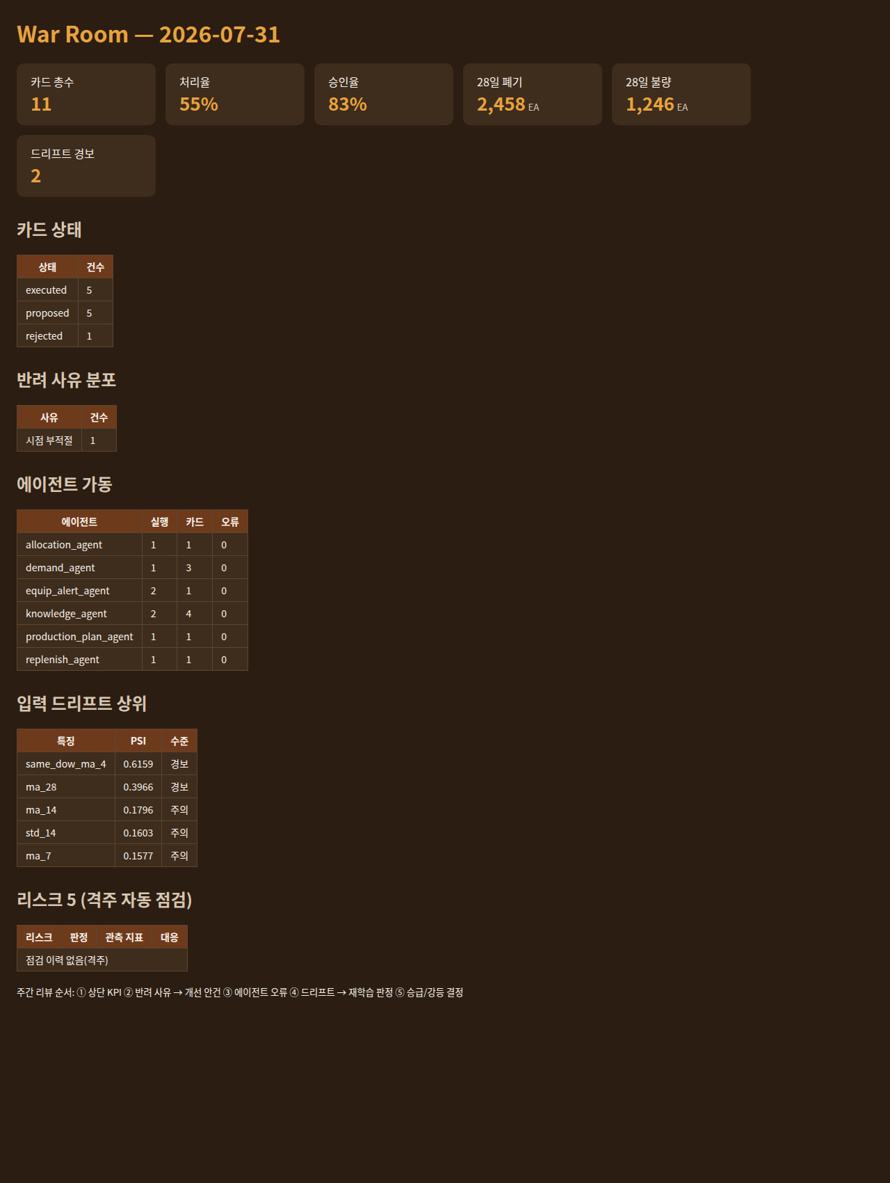

제3장 실데이터 전환 — 스왑 3단계와 자료 요청서

전환 절차
- ① Odoo 연결 — odoo_cdc_prod.sql을 태성당 Odoo에 적용(버전·quality/maintenance 모듈 유무 확인, 없으면 품질·정비는 장표 폼으로 시작).
- ② 엑셀·장표 반입 — 아래 요청 자료를 inbox/에 넣고 업로더 1회 매핑(같은 양식은 이후 자동). 장표 3종은 폼 필드만 현장 어휘로 조정.
- ③ 재실행 — 같은 명령에서 합성 생성기 호출만 M1 커넥터로 교체. 계약·게이트·에이전트·승인함·회귀 시험은 전부 그대로.

자료 요청서 (태성당 송부용)
# | 자료 | 형태 | 용도 | 민감도
1 | Odoo 접속(읽기 전용·복제 계정) 또는 판매/구매/재고 백업 1부 | DB/덤프 | 정본 연결(M1) | 높음¹
2 | 최근 24개월 매장별 일 판매(POS 집계 가능) | 엑셀 | 수요예측 학습·검증 | 중
3 | 품목 마스터(정식 품명·단가·유통기한) | 엑셀 | 제품 프로파일 확정 | 낮음
4 | 매장·거래처 목록(B2B, 발주 마감 시각) | 엑셀 | 매장 프로파일·발주 카드 | 중
5 | 생산일지·폐기 장부 양식 표본(최근 1개월) | 스캔 | 장표 폼 3종 설계 | 중
6 | 설비 목록(오븐·포장기, 신호 취득 가능 여부) | 목록 | 설비예지 1호 선정 | 낮음
7 | 원부자재 공급사·최근 6개월 입고(로트 표기) | 엑셀 | 로트 추적·원인 분석 | 중
8 | 명절 선물세트 구성·전년 실적 | 엑셀 | 명절 수요 모델 | 중
¹ 민감도 '높음'은 커스터디 헌장(귀속·규격·보관·반환 4조항) 서명 후 수령 — 수령 즉시 자산 대장 등록, 반출 게이트 밖으로 나가지 않습니다.

제4장 착수 전 결정 3 + 워크숍 1
- 1단계 유스케이스 확정 — 제안: 파이만쥬 수요예측·발주 (전 매장·B2B를 가장 고르게 관통, 명절 수요 효과가 가장 큼).
- 스튜어드 지명(주 2시간)과 카드 승인자 지명 — 권한은 분리, 겸직은 가능.
- 서버 1대(runbook 사양) 온프레미스 확보 또는 임시 환경 결정.
- 어휘 워크숍 30분 — 매장 호칭·POS 품명·자재 별칭 3벌을 화이트보드로 채록해 코드 사전 시드 확장(완전 일치는 자동 매핑되므로 '다르게 불리는 것'만).

자료 요청서의 1·2번만 도착해도 수요예측 유스케이스는 실데이터로 돌기 시작합니다. 12주 1단계의 시계는 헌장 서명(G1)에서 출발합니다 — 서명란은 docs/charter-G1.md에 준비되어 있습니다.

"구조는 이미 태성당의 모양입니다 — 이제 데이터가 들어오면, 판단이 나갑니다."

